МБУК ВР «МЦБ» им М. В.Наумова

Победенский отдел 12+

Сценарий

Беседа "Не переступи черту"

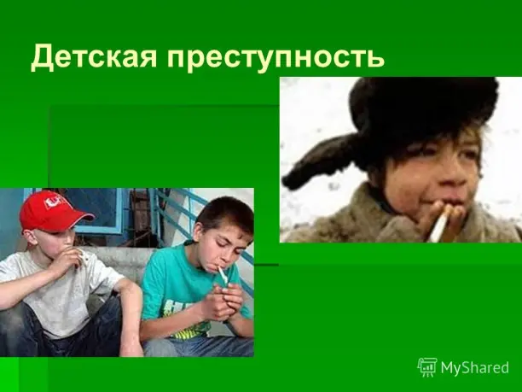

Составил: ведущий библиотекарь Конкина Н.Н.

Добрый день, участники нашего мероприятия. Сегодня мы собрались здесь, чтобы поговорить об одной очень важной проблеме – о проблеме правонарушений, которые совершают подростки, и об их последствиях. Тема нашего сегодняшнего мероприятия «Не переступи черту.»

Тема правонарушений подростка актуальная на сегодняшний день, так как, к сожалению, не каждый подросток, осознает совершаемые им противоправные деяния, которые ведут к тяжелым и трудно-исправимым последствиям. Мы знаем, что подростковый возраст один из сложнейших для человека. Это один из самых активных периодов жизни человека. Именно в этот период человек начинает совершать первые правонарушения. Как же связан этот возраст с тем, что дети начинаю нарушать закон. Подростку кажется, что он может все. Однако недостаток жизненного опыта, незнание законов, а часто и просто неумение себя контролировать приводят порой к печальным последствиям. И, к сожалению, факты говорят о том, что ежегодно подростками совершается более 145 тыс. правонарушений.

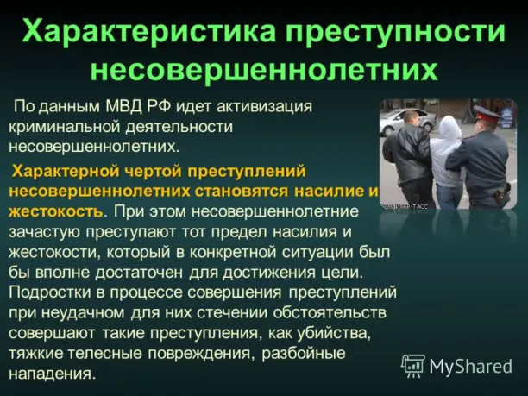 Давайте с вами вспомним, что же такое правонарушение?

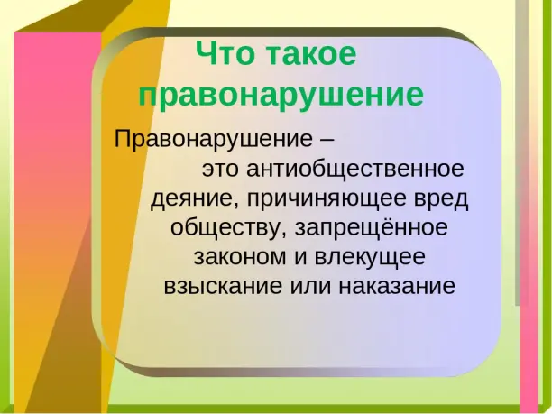Правонарушение – это виновное противоправное поведение (деяние) дееспособного лица, которое наносит вред обществу.

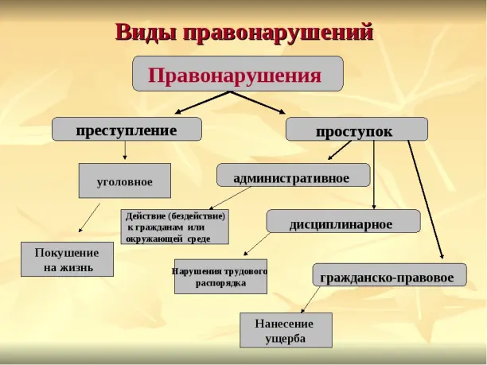

Видами правонарушений являются преступления и проступки. Преступление запрещено Уголовным Кодексом и обладает высшей степенью общественной опасности, проступки же характеризуются меньшей степенью общественной опасности. Самыми распространенными из них, среди подростков, являются административные, ответственность за которые наступает с 16 лет  к ним относят появление на улице после комендантского часа (22.00), появление в общественных местах в состоянии опьянения, мелкое хулиганство (то есть нарушение общественного порядка, выражающее явное неуважение к обществу, сопровождающееся нецензурной бранью в общественных местах, оскорбительным приставанием к гражданам), мелкое хищение (до 1000р), управление транспортным средством, не имея прав.

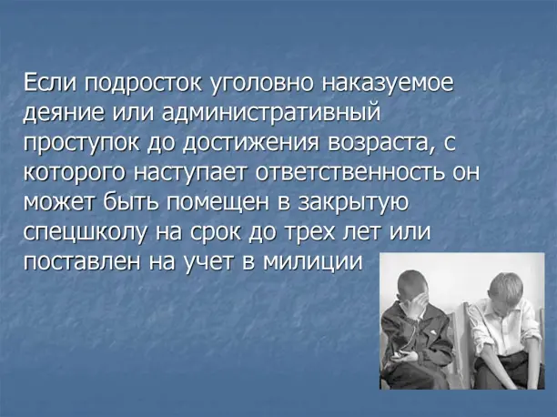Наверное, наиболее, распространённой проблемой в последние годы остается как раз проблема управления подростками транспортным средством без прав или в состоянии алкогольного опьянения.

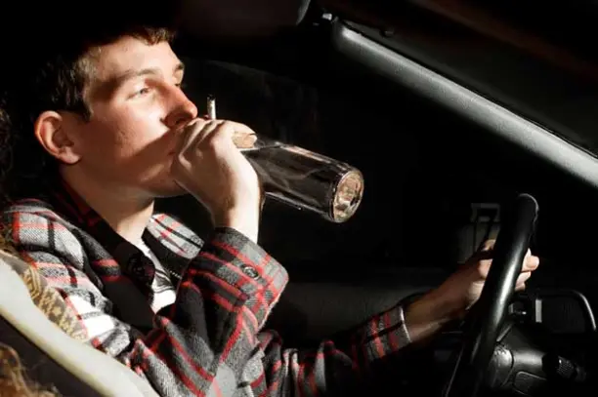Но не только административные проступки совершаются несовершеннолетними. Они идут и на преступления… По российскому законодательству преступлением является виновно совершенное общественное опасное деяние, запрещенное УК под угрозой наказания. Эти опасные правонарушения связаны с посягательством на важные устои человеческого общества. Наступает с 16 лет, то за такие виды преступлений как: убийство, похищение, изнасилование, кража, грабеж, разбой уголовная ответственность наступает с 14 лет. Именно в этом возрасте человек нередко протаптывает тропинку к высокому забору с орнаментом из колючей проволоки. Ведь за тюремную решётку никто не стремится. Но тысячи подростков попадают в воспитательно- трудовые колонии, спецшколы, наркологические диспансеры. Почему же подростки совершают преступления? Почему порой детские «невинные шалости» часто превращаются в преступления?

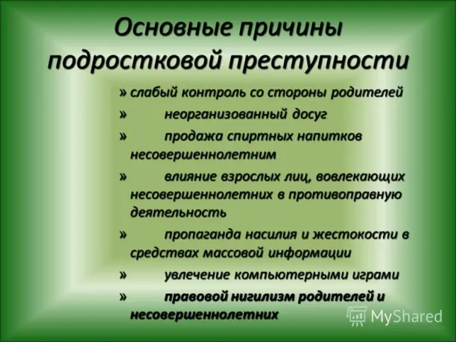Вы узнали, что подростковый возраст очень сложный и очень легко свернуть не туда, наделать ошибок, за которые вы будете расплачиваться всю жизнь. Но вместе с вами за ваши неудачи будут переживать и волноваться ваши самые родные люди – родители. Нарушая закон, вы причиняете боль и им, и другим людям.

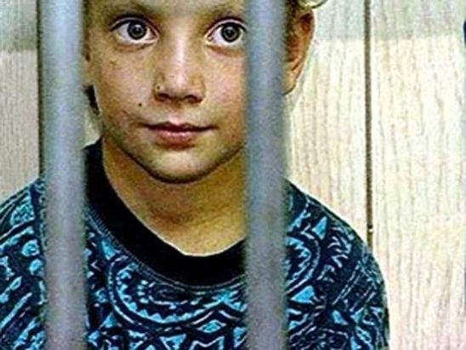Мне очень хочется верить, что после нашего  мероприятия, вы задумаетесь над тем насколько это тема серьёзная, и хорошо подумаете прежде чем переступить черту закона какие последствия вам это принесет.

Анкета по правовой грамотности подростков Прочитай внимательно каждый вопрос и обведи кружочком номер ответа (номера ответов), наиболее подходящего для тебя или ответь на поставленный вопрос. Целью анкетирования является повышение уровня правовой грамотности и снижения количества правонарушений среди несовершеннолетних.

1. «Знаете ли Вы свои права?»

Да

Затрудняюсь ответить

2. Как Вы оцениваете свой собственный уровень правовой грамотности? Хороший

Слабый недостаточный

3. Нарушали ли Вы чьи-либо права?»

Да

нет

4. «Куда необходимо обратиться при нарушении Ваших прав?»

К родителям

В полицию Соцпедагогу

Затрудняюсь ответить

5. С какого возраста наступает административная ответственность у несовершеннолетних?

14 лет

15 лет

16 лет

6.Приходилось ли Вам оказываться в ситуациях, когда Вы ощущали недостаток правовых знаний?

Да

Иногда

Затрудняюсь ответить

7. «Какие обязанности имеет несовершеннолетний?»

Учиться

Уважать старших

Соблюдать дисциплину

Соблюдать закон

8. «Какие права Вы знаете?»

На образование

На жизнь

На труд

На свободу

Затрудняюсь ответить

9.С какого возраста наступает уголовная ответственность несовершеннолетних?

14 лет

15 лет

16 лет

10. «Как часто родители с Вами беседуют на тему правовой грамотности и Вашей ответственности?»

часто

никогда

иногда

11. «Возникало ли желание совершить правонарушение (например- своровать)?»

да

нет

12.С какого возраста наступает гражданско-правовая ответственность?

14 лет

15 лет

16 лет

13. «Если бы знали, что наказание не последует, совершили бы правонарушение?»

возможно

никогда

затрудняюсь ответить

14. «Как в семье относятся к алкоголю и табаку?»

Безразлично

Отрицательно

15. Как Вы считаете, какова роль законов в нашей жизни?

Большая роль

Не знаю

Затрудняюсь ответить

На этом наше мероприятие заканчивается и мне осталось вам пожелать СЧАСТЛИВОГО ДЕТСТВА!

